Instrument: Einsatzplanung
Eine Einsatzplanung dient dazu, die im Unternehmen vorhandenen Ressourcen optimal einzusetzen, Arbeits- und Kundenanforderungen miteinander in Einklang zu bringen und Engpässe zu vermeiden.
Zielklärung:
Welche Effekte wollen Sie mit Ihrer Einsatzplanung erreichen? Hier einige mögliche Beispiele:
- Engpassressourcen optimal zum Einsatz bringen,
- Transparenz erhöhen und Erreichbarkeit der Mitarbeiter verbessern,
- Selbstverantwortung bei den Mitarbeitern steigern.
Hinweise zur Umsetzung:
- Stellen Sie fest, welche Engpässe in ihrem Kerngeschäft vorhanden sind. Diese können z.B. verursacht sein durch den Zugriff mehrerer Personen auf einen Firmenwagen oder eine bestimmte Maschine. Es kann sich aber auch um bestimmte Kompetenzen einzelner Mitarbeiter handeln. Führen Sie Gespräche mit Ihren Mitarbeitern (-> Instrument Mitarbeitergespräch), wenn Verzögerungen im Arbeitsablauf auftreten und um möglichen Engpassfaktoren auf die Spur zu kommen, die Ihnen noch nicht bewusst waren.
- Entscheiden Sie, welcher Planungszeitraum für Ihr operatives Kerngeschäft sinnvoll ist, also für die Tätigkeiten, mit denen Sie 80% Ihres Gewinns machen. Für Kleinstunternehmen eignet sich in den meisten Fällen eine konkrete Wochenplanung ergänzt um eine Übersicht längerfristiger Termine.
- Unterscheiden Sie zwischen kurzfristigen Aufgaben, mittelfristigen Aufgaben sowie längerfristig planbaren bzw. wiederkehrenden Aufgaben. Falls nötig, planen Sie auch auf Erfahrungswerten beruhende kurzfristige Einsätze (Notfälle) mit ein.
- Schaffen Sie sich eine Darstellungsmöglichkeit für die Planung an, die von allen relevanten Mitarbeitern genutzt werden kann und schnell sichtbar ist. Dies kann eine Magnet- oder eine Stecktafel sein, aber auch eine Excel-Tabelle (siehe Beispiele weiter unten).
- Entscheiden Sie, wer die Einsatz-Planung erstellt und klären Sie, wer wen informieren muss, wenn sich an der Planung etwas ändert. Sehr wichtig ist, dass Sie die Verantwortlichkeiten festlegen.
- Informieren Sie Ihre Mitarbeiter über dieses Instrument und welches Ziel Sie damit verfolgen. Wenn möglich, binden Sie die Mitarbeiter bei der Festlegung der zeitlichen Budgets für die einzelnen Aufträge mit ein.
Verweise auf im Text genannte Instrumente und Leitfäden:
- -> Instrument Mitarbeitergespräch
Haftungsausschluss
Bitte beachten Sie, dass die aufgeführten Quellen/Links nur eine Auswahl darstellen. Wir weisen darauf hin, dass für die Inhalte externer Links und Quellen keine Verantwortung übernommen werden kann. Weiterhin existiert eine Vielzahl an Angeboten, die wir an dieser Stelle nicht vorstellen können.
Beispiel:
Einsatzplanung mit Excel
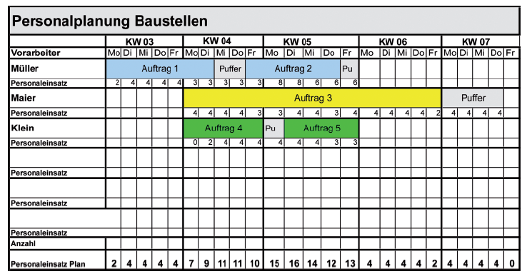
Quelle: Reidel, Petra: Baustellenplanung zahlt sich aus, in: Der Gartenbau 27/2008, S. 2.

